Повышаем учебную мотивацию!

Реализация комплекса мер по повышению учебной мотивации обучающихся Бичурской СОШ №4 имени Героя Советского Союза Соломенникова Е.И.»

Одним из главных направлений деятельности коллектива Бичурской СОШ №4 в рамках проекта 500+ стала работа по повышению учебной мотивации школьников. В ходе стартовой диагностики было выявлено 15% обучающихся с пониженной мотивацией.

Преодоление низкой учебной мотивации процесс сложный, долговременный, требующий создания особой атмосферы поддержки детям, вовлечение их во внеурочную, общественную, творческую деятельность, чтобы минимизировать риск учебной неуспешности. Для преодоления данного риска была разработана программа, включающая комплекс мероприятий.

В апреле 2021 года в школе состоялся методический совет «Повышение познавательной мотивации учащихся посредством применения активных методов обучения». 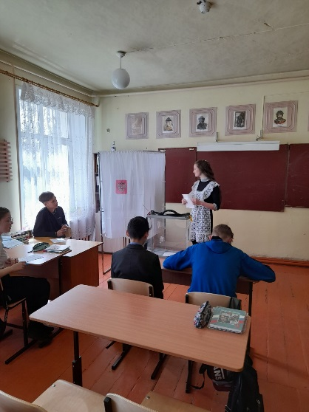

Педагоги на открытых уроках поделились опытом использования интерактивных методов обучения, игровых технологий, исследовательской работы, деловых игр.

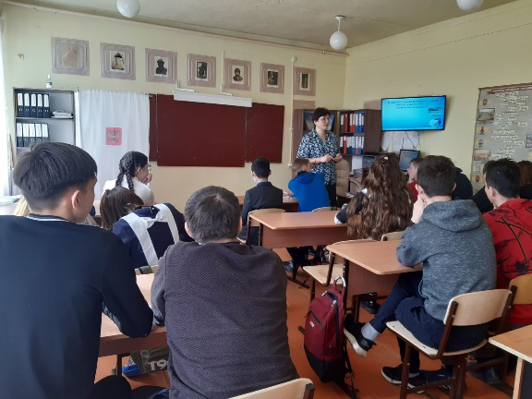

Еще одной формой деятельности по данному направлению стала активная профориентационная работа, которая реализовывалась через классные часы и встречи с представителями разных процессий.

Ярким, запоминающимся событием школьной жизни стала встреча с представителями 15-го отряда Государственной пожарной службы.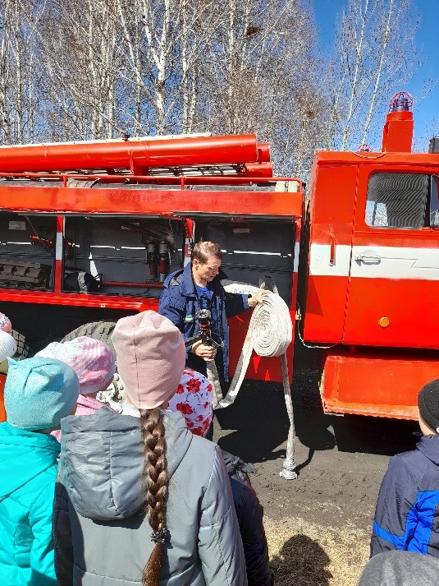

Большой интерес у ребят вызвала серия встреч с настоящими героями нашего времени – медиками.

Сотрудники методического кабинета ГБУЗ «Бичурская ЦРБ и фельдшер Калининского ФАПа с удовольствием рассказали о нелегкой, но такой важной профессии врача.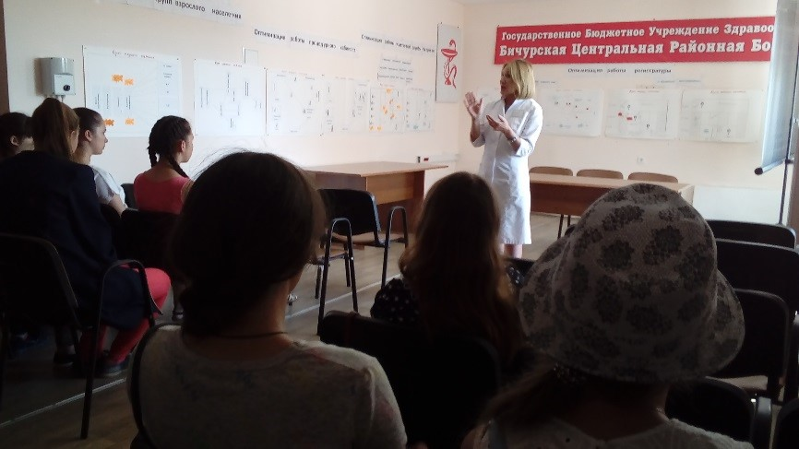

Также в течение марта, апреля, мая в школе состоялись встречи с представителями Россгвардии, полиции, руководителем Бичурской метеостанции Ткачёвой А.Н. технологом Бичурского маслозавода Непомнящих Н.Б., представителями Бурятского республиканского индустриального техникума.

Активное сотрудничество с родителями, вовлечение их в дела и мероприятия школы также способствует повышению мотивации школьников. Помимо традиционных собраний и индивидуальных бесед родители включились в школьную жизнь через образовательные и общественные акции: Тотальный диктант, Диктант Победы, Всероссийский субботник.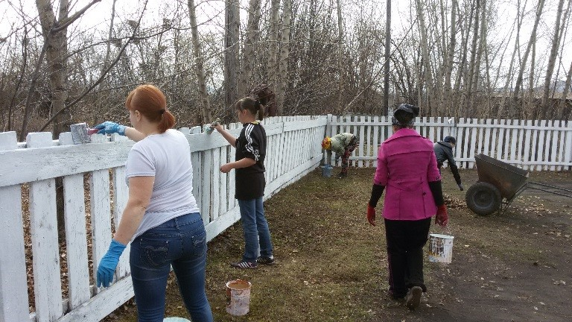

27 апреля 2021 года состоялась встреча учеников старших классов с психологом Кожевниковой Л.В., которая провела тренинг по преодолению экзаменационных и учебных стрессов.

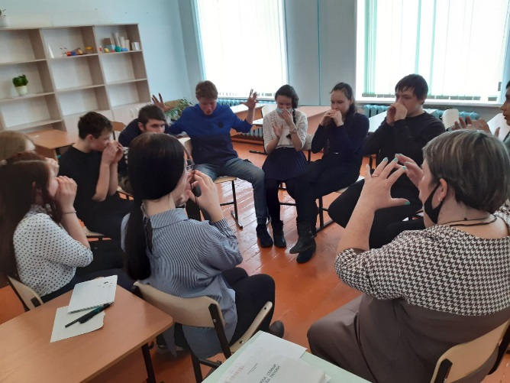

Итогом первого этапа реализации программы стало выявление детей с низкой учебной мотивацией, детальное изучение причин, вовлечение ребят в насыщенную учебную и внеучебную жизнь школы, разработка индивидуальных программ, реализация которых должна адресно помочь каждому конкретному ребенку справиться с учебными затруднениями.

Рындина Ирина Павловна, заместитель директора по УВР МБОУ "Бичурская СОШ 4" имени Героя Советского Союза Соломенникова Е.И.»